Modélisation d’un Application GABTCNXNT

# 1°) Diagram de Use Case.

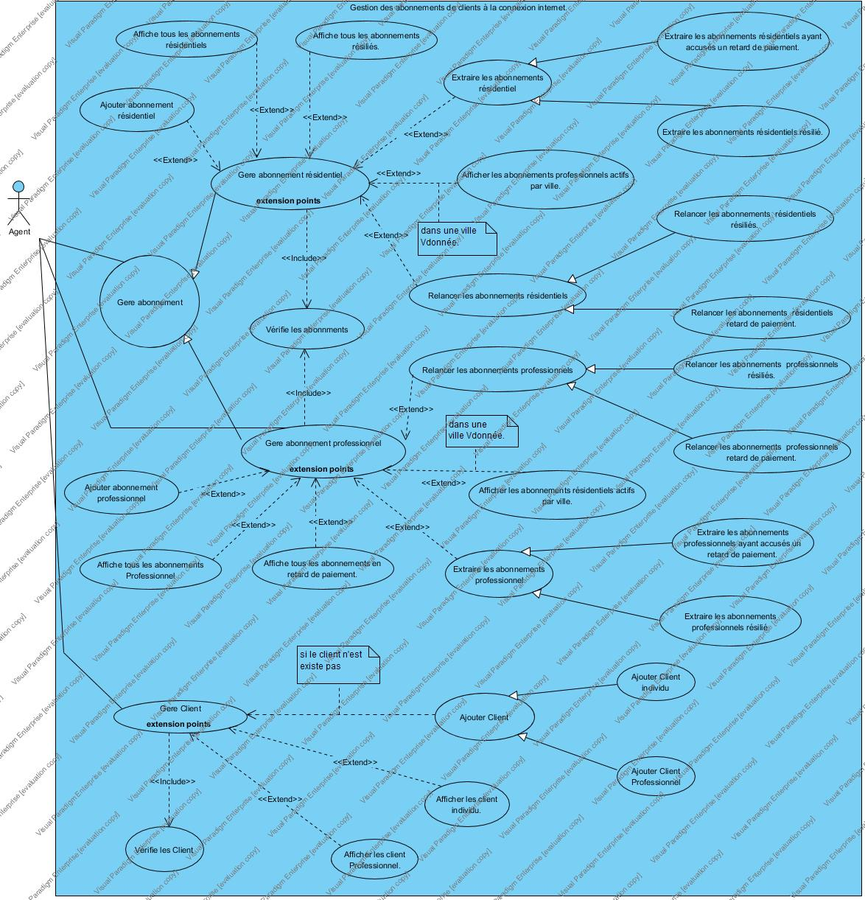

# 2°) Diagram de class.

+ Il y a d’autre functions dans le projet …

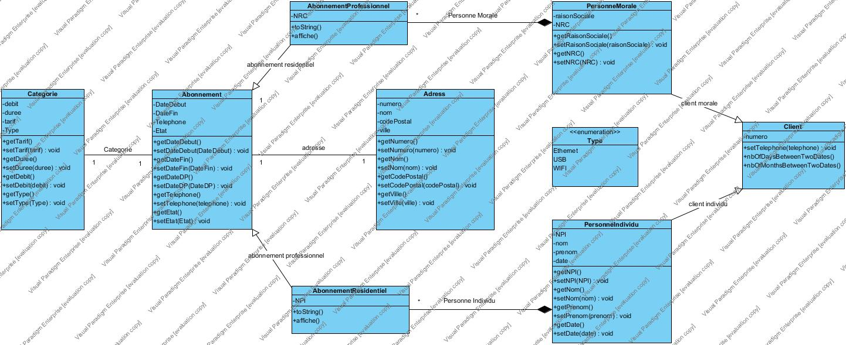

# 3°) Dashboard de l’application.

